打开一颗心：一位心外科医生手术台前的生死故事
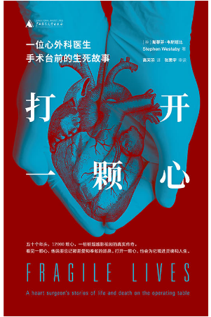
作者:斯蒂芬·韦斯塔比 著
出版社:广西师范大学出版社
出版时间:2018年11月
编辑推荐
【巡回全球的惊险手术故事】
入行五十余年的杰出心外科医生，从英国到南非，再到沙特和澳洲，切开心脏，撩起肺部，剖开气管，植入电器……只为救活一个个生命！神乎其技，超乎想象。人类的心脏竟可以这样！

【饱含性格的纪实文学】
是作者一生的传记，也是医生和患者的人生百态，更是世界各地风土景色的万花筒。作者果敢骄傲乐观热情的性格，病患或从容或苦楚的人生经历、焦灼而又顽强的精神，全都跃然纸上。

【反思医疗，反思人生】
当医务制度和救人冲突时，医生该何去何从？手术风险巨大，患者和医生该如何决定？技术通神的医生也有做不成的手术？医疗的成效、界限究竟在何处？英国医生的经历、态度和思考，也必定引发中国医生和读者的不断反思。
内容简介
“我经手过12000颗心脏。”作者在心外科暨胸外科从业数十年，手术成绩卓著。本书即汇集了作者经历的一些经典案例（多数发生在1970年代至2000年代之间），也剖白了作者的心路历程。
工薪家庭的穷小子，被幼年时的医学纪录片鼓舞，也被亲人的离世刺痛，终于将自己历练成一名杰出的心外科医生。他为面试的成功而激动地徜徉在伦敦河岸街头，为先天心脏病或气道重度灼伤的小儿开胸，为病人和家属的焦灼与渴望而奋战，为对抗次日手术的焦虑而深入沙特沙漠欣赏夜空，为尽力修补而果断切削垂危的心脏，为救命而与医务主任对抗、“擅自”为病人安装人工的“电池”心，在命悬一线的攻坚手术面前还能讲出冷笑话……一位艺业精湛、傲气十足又敬畏生命的外科医生形象跃然纸上。那些十几年甚至几十年前就存在的*外科技术也令读者叹为观止。
在展现心胸外科手术的神乎其技之余，作者也借病症、病患和自己的业务游历，揭示了人世百态，介绍了世界各地的风物文化，展现了一名外科医生眼中所见的悲伤与爱，以及对医疗制度、伦理和医学教育的反思，令读者收获很多感触和启发，是一部兼具叙事魅力、医学知识和奇迹的佳作。

作者简介
斯蒂芬·韦斯塔比（Stephen Westaby，1948— ），英国牛津约翰·拉德克利夫医院主任医生及教授，世界一流的心外科手术专家和人工心脏专家。一生参与过1万多台心外科手术，其中多有极为精彩、惊险甚至开创性的术式。
高天羽，笔名“红猪”，长期任《环球科学》杂志与果壳网翻译，出版译作有《遥远地球之歌》《鱼为什么放屁》《世界为何存在》《恶的科学》《神经的逻辑》等二十余本。

大局观
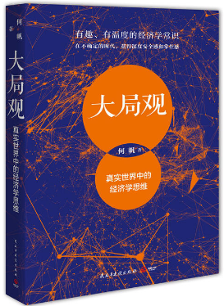
作者:何帆 著
出品出版社:民主与建设出版社
出版时间:2018年11月

编辑推荐
经济学家何帆，北京大学汇丰商学院经济学教授，曾任中国社科院世界经济与政治研究所副所长，本职工作是政策研究，拥有20多年相关经验。但他愿意以同样的热忱，做你的经济学参谋。
在充满不确定的年代，每个人都想获得深度的安全感和掌控感。何帆会把你关切的问题放到时代大局中，以经济学的思维方法，拆解、辨析、探寻解决方案。
何帆说，这本书不是为了培养经济学家，而是要帮助你拥有经济学的思维方法，有超出普通人视界的“大局观”。
内容简介
这是一座经济学家搭建的思维训练营。何帆把你关切的问题放到时代大局中，以经济学的思维方法，拆解、辨析、探寻解决方案。学什么专业？换什么工作？我们老了应该把房子卖给谁？银行是干什么的？GDP是怎么算出来的？当你居高临下俯瞰大局，看到的将是理论之外的真实世界，是并不完美但千变万化的经济学，它能帮助你更好地把握人生。
作者简介
何帆
北京大学汇丰商学院经济学教授、海上丝路研究中心主任。中国人民银行汇率专家组成员、财政部国际司顾问、商务部世界贸易组织司顾问、中国世界经济学会副会长、新兴经济体研究会副会长、中央电视台财经频道特约评论员、新华社特约观察员、世界经济论坛（达沃斯）青年全球领袖、亚洲社会青年领袖、央行行长及学者30人小组（Bellagio Group）成员。
主要研究领域包括：中国宏观经济、国际金融和国际政治经济学。已出版10 余部专著，在国内外专业期刊发表学术论文100 多篇。
“得到”App专栏《何帆大局观》《何帆的北大读书俱乐部》主理人。

韭菜的自我修养
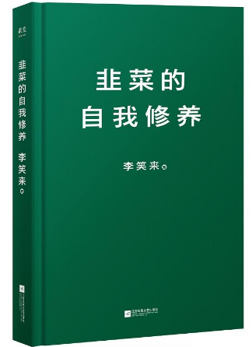
作者:李笑来，果麦文化 出品
出版社:江苏凤凰文艺出版社
出版时间:2018年09月

内容简介
这个小册子zui终取名为《韭菜的自我修养》，实在出于迫不得已。我的初衷，是把我所知道的认知、我所知道的真相写出来，让更有价值的思考、更有价值的观察、更有价值的真相传播得更多。我想过几个原本可能的名字：《韭菜防割指南》《小韭菜如何成长》《新韭菜必知手册》……但*后发现，还是目前这个"自黑书名"*可能自带流量。
你不是韭菜，你从来都不是韭菜。真的很羡慕你，读过这本小册子！认真读，反复读，一个字也不要漏掉！你将一步一步得到很多很多颠倒乾坤的结论，你可以暂时放弃自己的智商（但同时你没有忘记锻炼自己的智商），你会渐渐变成一个有章有法的交易者，你能看到周期，你能判断自己应该在什么时候用什么样的频次交易，你有能力为自己的行为负责，你能透过表象研究实质，你总是尝试着去寻找能够更完整地解释这个世界的规律及其方法论，你甚至可以控制自己的情绪和行为……
如果，你尚未冲进交易市场，却意外地先读到了这本小册子，你猜，你会不会避开书里提到的"几乎所有人都会犯的错误"？李笑来用这个小册子祝福你：好人一生平安。
作者简介
李笑来，投资人，作家。知识付费专栏《实现财富自由之路》累计销售逾20万份，随笔集《把时间当作朋友》销售260万册。
2005年，李笑来在新东方任教时以4600元人民币认购了少量内部股；次年，新东方美股上市，李笑来由此偶然"进场"；
2011年，李笑来开始买进比特币，并在漫长的熊市里持续建仓，第二年持币数量突破10万枚；
2013年，比特币单价超100美元，李笑来首次实现"手握一个资产直到100倍"。同年，被误传为"比特币首富"；
2013年至今，专注于投资，目前专注于投资区块链创业公司及其发行的区块链资产。

刻意练习
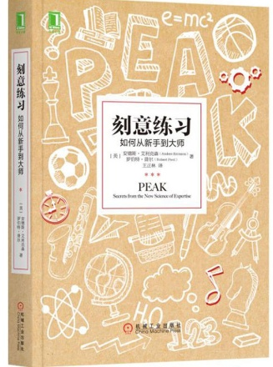

作者:[美] 安德斯·艾利克森
出版社:机械工业出版社
出版时间:2018年10月

内容简介
4岁就会弹奏小提琴，童年时代写出多部名曲，只用一根弦也能弹完一首曲子，
瞬间记住几百个*数字，开平方比计算器还快，一秒内说出某个日子是周几，
入行1年就获得世界跳高冠军，同时和26人下 盲棋，14岁即成为世界象棋大师
所有人都以为“杰出”源于“天赋”，
“天才”却说：我的成就源于“正确的练习”！
著名心理学家艾利克森在“专业特长科学”领域潜心几十年，研究了一系列行业或领域中的专家级人物：国际象棋大师、*小提琴家、运动明星、记忆高手、拼字冠军、杰出医生等。

作者简介
安德斯·艾利克森博士
（Anders Ericsson, Phd）
“刻意练习”法则研创者，佛罗里达州立大学心理学教授，康拉迪杰出学者。他专注于研究体育、音乐、国际象棋、医学、军事等不同领域中的杰出人物如何获得杰出表现，以及“刻意练习”法则在其中的作用。他是该领域世界*研究者之一。
艾利克森博士曾出版过这一主题的几部学术专著：《从平凡到卓越：前景与局限》《通向卓越之路》《剑桥专业特长与杰出表现指南》等。《刻意练习：如何从新手到大师》是他于2016年出版的畅销书，首次向大众读者普及“刻意练习”法则，这也是他首次出版的中文书。

默读
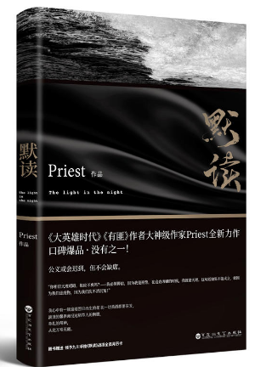
作者:Priest
出版社:百花洲文艺出版社
出版时间:2018年12月

内容简介
童年，成长经历，家庭背景，社会关系，创伤……
我们不断追溯与求索犯罪者的动机，探寻其中*幽微的喜怒哀乐，不是为了设身处地地同情、乃至于原谅他们，不是为了给罪行以开脱的理由，不是为了跪服于所谓人性的复杂，不是为了反思社会矛盾，更不是为了把自己也异化成怪物——
我们只是在给自己、给仍然对这个世界抱有期望的人——寻找一个公正的交代。
作者简介
Priest
粉丝昵称其P大，网络超人气作家，笔下作品网站积分均过亿。语言幽默讽刺，文风洒脱，题材多变，类型包含古言、奇幻、机甲、科幻、现代励志等，其跨越题材之广、挖掘人性之深，为她圈住了一大批死忠粉丝。
不同于其他快餐式的网文，P大的作品具有强情节、强人设的明显优势，格局恢弘，细节真实而接地气，频频成为影视公司重点争夺的目标。目前已有十几部作品的影视版权售出，单部影视签约金额过千万。
代表作：《默读》《大哥》《有匪》等

态度
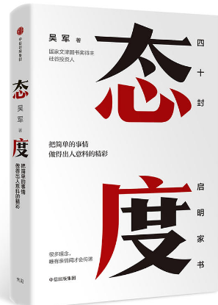
作者:吴军
出版社:中信出版社
出版时间:2018年11月

编辑推荐
★ 硅谷投资人、国家文津图书奖得主吴军博士首部个人成长类作品，一部写给年轻人的成长启迪之书。
★ 【1本吴军家书，初次坦陈私家理念】本书是硅谷投资人吴军博士写给女儿的40封家书。内容涉及她们在日常学习和生活中遇到的具体问题，以及她们*终会面对的一些问题。这些问题，也同样适合当下每一位年轻人。
★ 【6大成长主题，不同角度多维启发】人生哲学、洞察世界、对待金钱、人际交往、有效学习和做人做事。有些道理，越早听到越早受益。
★ 【40条切身建议，锻造你的大格局高境界】40封有温度的家书，40堂大学不教的人生课，诚恳讲述那些只说给亲人听的人生智慧。

内容简介
《态度》一书是吴军老师首部个人成长类著作。吴军老师认为，由于处事的态度不同，起点差不多的人会不断分化，进而拉开命运的差距。

这本书是吴军老师给正在上大学和上高中的女儿们的家书，针对年轻人在成长过程中都要遇到的有效学习、处理人际关系、理解并赚取财富等具体问题，以及如何洞察世界、人生等哲学问题，给出了诚恳的建议。这些建议或源于作者的亲身经历，特别是十多年来参与大学管理和在世界一流企业从事管理工作的经验，或源自其尊崇的智者的成功经验，对渴望自我精进、加速成长的读者有着极高的参考和借鉴价值。
作者简介
吴军 博士

毕业于清华大学和美国约翰·霍普金斯大学，知名的人工智能、自然语言处理和网络搜索专家，硅谷风险投资人，约翰·霍普金斯大学工学院董事。
于2002年加入谷歌，是当前谷歌中、日、韩算法的主要设计者。2010年加盟腾讯，担任搜索业务副总裁。后回到谷歌负责计算机问答项目。2014年，作为创始合伙人创立丰元创投。
著有《见识》《智能时代》《浪潮之巅》《数学之美》《文明之光》《硅谷之谜》《大学之路》等多部畅销书，并多次获得包括文津图书奖、中国好书奖、中华优秀出版物奖在内的国家级图书大奖。

菜农笔记
—发现生活的真相依然热爱生活

作者:冯广博
出版社:广东人民出版社
出版时间:2018年08月
编辑推荐
本书是知名学者胡赳赳先生策划的若谷楼书系中的*部。“若谷楼书系”重视并培育这个时代中具有优秀写作潜质的青年写家，是胡赳赳先生倾力倡导的一个独立图书品牌。
作者通过对个人生活的深情书写，真实反映出当下人的生活情态，能够引起青年受众群的共鸣。

内容简介
在坚硬的都市里柔软地奔走，在楼顶的天台上温暖地劳作，播种出记忆深处本来的味道。一个广州隐士的日常生活，城市上空的菜地和烟火。在生活的低处，回到*初，回到现在，人间烟火，自得其乐，与生命握手言欢。
自己种，自己制作，自己独特的个人味觉体验。非专业农夫，非职业厨师，非美食家，种出人间美味。真正的美食在一日三餐中，爱与往事，人间烟火，都市里的菜农日常。

作者简介
冯广博，马拉松爱好者，天台菜农。茶友，专栏作者。湖北十堰人，现居广州。

稀缺：我们是如何陷入贫穷与忙碌的
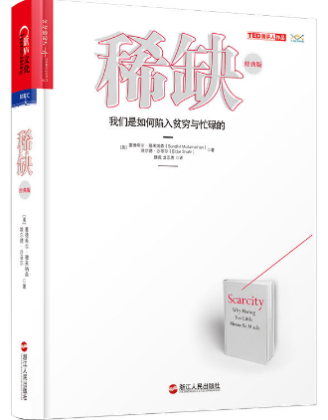

作者:塞德希尔·穆来纳森， 埃尔德·沙菲尔 著
出版社:浙江人民出版社
出版时间:2018年07月

内容简介
在长期研究穷人和扶贫的过程中，塞德希尔· 穆来纳森发现他和穷人的焦虑竟然类似：穷人缺钱，他缺时间。在这一现象基础上，他与普林斯顿大学心理学教授埃尔德·沙菲尔进行了大量的实验室研究和现实调查，却发现了一个存在于世人中间的惊人真相：穷困之人会永远缺钱，而忙碌之人会永远缺时间。
但是，进一步的研究证实：这些都是表面现象。因为即便是给穷人一笔钱，给拖延症患者一些时间，他们也无法变得富足和高效。实际上，在长期性的资源（钱、时间）稀缺中，人们已经形成了“管窥”之见，只能看到“管子”之中的事物，虽然这有可能为我们带来“专注红利”（短期的富裕或效率），但是从长远来看，这种“专心致志”反而会让我们产生“权衡式思维”，不断增加我们的带宽负担——当1元钱的价值在穷人与富人之间产生了巨大差异时，当印度金奈的街头小贩们陷入了无止境的借贷压力时，当每个人都处在多任务处理的“杂耍”状态中时……*理性的经济模型和行为方式都会变得不再符合自身的内在逻辑。*终，稀缺会俘获我们的大脑，渐渐让我们失去认知能力和执行控制力，变得更加愚笨和冲动。
《稀缺》是《思考，快与慢》作者丹尼尔·卡尼曼*推崇的行为经济学新作，它旨在揭示稀缺心态的各种复杂成因，并提出以“余闲”牵制稀缺的应对之法。所以，只有对“带宽”进行合理的规划和管理，我们才有可能从稀缺走向富足。

作者简介
塞德希尔·穆来纳森（Sendhil Mullainathan）
l 哈佛大学终身教授，哈佛大学行为经济学领域重要领头人。与普林斯顿大学心理学教授埃尔德·沙菲尔等人联合创立非营利性组织ideas42，致力于利用行为科学帮助人们解决社会问题。
l 在麻省理工学院，与《贫穷的本质》作者阿比吉特·班纳吉等人联合创立“贫困行动实验室”，并于2002年荣获“麦克阿瑟天才奖”。
l 出生于印度农村，7岁时随父母移民美国。1993年，获得康奈尔大学计算机科学、数学和经济学3个学士学位。1998年，获得哈佛大学经济学博士学位。

心流
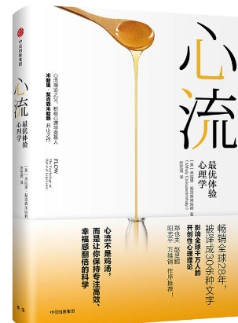
作者:(美)米哈里·契克森米哈赖 著
出版社:中信出版社
出版时间:2018年11月

内容简介

“心流”是指我们在做某些事情时，那种全神贯注、投入忘我的状态——这种状态下，你甚至感觉不到时间的存在，在这件事情完成之后我们会有一种充满能量并且非常满足的感受。其实很多时候我们在做自己非常喜欢、有挑战并且擅长的事情的时候，就很容易体验到心流，比如爬山、游泳、打球、玩游戏、阅读、演奏乐器还有工作的时候。
心理理论之父、积极心理学奠基人米哈里·契克森米哈赖在30年前，在大量案例研究基础上，开创性地提出了“心流”的概念。本书系统阐述了心流理论，进入心流状态的条件，从日常生活、休闲娱乐、工作、人际关系等各方面，阐述如何进入心流状态。对心理学爱好者和研究者来说，《心流》是理解积极心理学等领域不可或缺的理论素材；对大众读者来说，这更是一本提升幸福感和效率的行动指南。

作者简介
[美]米哈里·契克森米哈赖（Mihaly Csikszentmihalyi）
积极心理学奠基人之一，“心流”理论提出者。前美国心理学会主席马丁•塞利格曼誉之为“世界积极心理学研究领军人物”。
契克森米哈赖一直致力于幸福和创造力的研究，提出并发展了“心流”的理论。他曾担任芝加哥大学心理系主任，现任教于美国加州克莱蒙特大学。其著作包括《心流》《发现心流》《创造力》等畅销书，对积极心理学的发展产生了重大影响。其中《心流》自1990年出版以来，被翻译成30余种文字，影响了全球千万研究者和读者。

学习之道
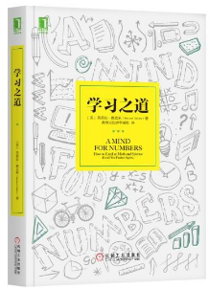
作者:[美]芭芭拉·奥克利
出版社:机械工业出版社
出版时间:2018年8月

内容简介
读完一本书，却不记得讲什么？
美剧看了一箩筐，英语还是没长进？
公众号、指导书、牛人帖，一个都没落，却还是没有形成自己的学习体系？
这些都是典型的低质量学习症状。
不了解学习的原理，就是在无效重复；缺乏有效的学习方法，就是在消耗天赋。
本书从脑科学和心理学的*研究出发，跨学科解读学习的原理，提供*全面的学习方法和思维模式：
大脑如何处理图形、文字、数字等信息，不同类型的学习匹配哪种信息通路
学艺术、学语言、学音乐、学数理??各种事物的学习原理有何差异
对于你而言，为什么A方法比B方法效果更好

作者简介
芭芭拉•奥克利
（Barbara Oakley）
现为工程学教授，本科专业（居然是）俄语。
小学到高中数理成绩一路垫底，因此热爱文学。职场生活，不得不学习大量新鲜知识，甚至是头疼的数学知识。放下工作，回到学校，竟然学成了工程学博士，后留任教授。在MOOC、Coursera上开创最受欢迎的学习课“learning how to learn”，数十万人报名。
本书一出版即高居美国亚马逊学习类图书榜首，是一本学习神书，看过的人秒变“学霸体质”，开启外挂模式。

